ТРЕНИНГ
КОМАНДООБРАЗОВАНИЯ
«Построишь башню - создашь команду» Том Вуджек

Цель: способствовать формированию сплоченности участников команды, способности мыслить творчески, выявить сильные и слабые стороны участников, развитие коммуникативных навыков участников, усовершенствование способов общаться в команде и эффективного взаимодействия внутри команды, умение принимать решения с учетом мнения всех членов команды.

Задачи:
- отработка навыков работы в команде и навыков командного взаимодействия (умение ставить общую цель и соотносить свои задачи с основной задачей команды);
- выявление ролей участников командного взаимодействия;
- способствование сплочению команды;
- снятие эмоционально-психологического напряжения;
- отработка коммуникативных техник.
Участники занятия: студенты 1,2,3,4 курсов и преподаватели (по 5 чел.).
Методы обучения: игра.
Формы организации деятельности: работа в группах.
Оборудование и материалы для реализации занятия:
- рабочие места для групп;
- компьютер;
- проектор;
- презентация ;
- спагетти;
- клейкая лента;
- зефир;
- таймер.
Структура занятия
1.Подготовительный этап (5 мин);
2.Основной этап (30 мин);
3.Рефлексия (5 мин.).

Здравствуйте!
Сегодня мы с вами собрались на практическое занятие, которое будет проходить в формате командного теста-соревнования. На сегодняшний день сложилась ситуация, когда всё чаще в научной (социологической, психологической, экономической и др.) литературе и в бизнесе употребляется термин «Команда». До сих пор отсутствует чёткое, единое понимание смысла этого термина.
Команду можно охарактеризовать как определенного рода группу. Однако не любая группа является настоящей командой. Команда — это группа людей, объединенных достижением общей цели, во многом соответствующей личным целям каждого.

Чтобы работа в командах была эффективной и слаженной, необходимо выработать правила работы в команде.
Правила :
1 Уважение говорящего: когда кто-то говорит, остальные внимательно слушают;
2 Активности: отказ от участия в упражнениях не принимается;
3 Закрытости группы: то, что происходит в группе, не обсуждается за ее пределами;
4 «Я- высказывания»: говорить только о себе и от своего лица( Я думаю…, я чувствую… и т.п.);
5 «Здесь и сейчас»: говорить только о том, что происходит в настоящее время;
6ииТелефонов: отключение на время тренинга.

Вы когда-нибудь решали зефирную задачу? Речь идет о "The Marshmallow Challenge" или «Поединок с зефиром».

Автор игры "The Marshmallow Challenge" - Питер Скиллман, генеральный менеджер Microsoft по интернету вещей.

Эту игру часто организовывают на тренингах по инновациям, креативности, командообразованию, а также в школе и университете для быстрой и успешной адаптации в коллективе. Первыми участниками "The Marshmallow Challenge" стали дизайнеры компании Microsoft.

Том Вуджек, специалист по визуализации бизнеса в компании Autodesk, взял игру на вооружение и использовал ее более чем на 70 своих семинарах. Он пропустил через этот конкурс более 70 команд, состоящих из разных людей, от президентов компаний до дошкольников, и пришел к ошеломляющим результатам. Выяснилось, что дети выполняют это задание гораздо лучше, чем выпускники бизнес-школ, адвокаты и руководители компаний.
Том обнаружил, что простая игра показывает типичные ошибки, допускаемые каждой командой, которая сталкивается с творческим заданием, не имеющим однозначного решения. Всего через несколько минут становится ясно, что одни типы команд лучше подходят для разработки инновационных решений, чем другие.
Хуже всего с этой задачей справляются выпускники бизнес-школ.
«Они ссорятся, жульничают, делают что-то совершенно дурацкое», — говорит Вуджек. Они тратят столько времени на планирование и борьбу за лидерство, что результат оказывается провальным.
Том выяснил, что опытные исполнительные директора выполняют это задание довольно неплохо, но если добавить в команду администратора, результат более качественный.
«Кажется, навыки администратора очень важны в этом задании. Он отслеживает время, улучшает коммуникацию и стимулирует обмен идеями, а в итоге производительность команды существенно повышается».
Дети блестяще решают задачу с зефиром. Им нравится играть с материалами, пробовать разные подходы и экспериментировать до тех пор, пока не обнаружат самое интересное решение. Оказалось, что именно дети не тратят много времени на обсуждения и борьбу за влияние в группе, и поэтому успевают сделать за отведенные 18 минут несколько прототипов башни, что и приводит их к успешному результату.
Игра — важный элемент работы успешной творческой команды. Если вам весело, вы лучше относитесь и к себе, и к тому, что делаете. А если вы чувствуете себя лучше, то и творческий потенциал увеличивается, и больше идей создаете.
В ходе эксперимента был обнаружен еще один интересный факт, который заключался в том, что материальная мотивация групп не улучшала качество их работы, а фактически сводила ее на нет. Командам студентов, только что сыгравшим в эту игру посулили приз в $10 000 за самую высокую башню. Ни одна команда ничего не смогла собрать вообще.
The Marshmallow Challenge – забавный и одновременно поучительный командный тест-соревнование, во время которого команды осваивают уроки сотрудничества, инноваций и творчества. Данный тест помогает командам сравнить результаты работ и их производительность. У кого наихудший результат? Почему? У кого самый лучший результат? Почему? Что повышает результативность команд? Что «убивает» ее?

Каждая команда получает в свое распоряжение
- 20 соломинок спагетти;
- 1метр клейкой ленты;
- кусок веревки;
- зефир;
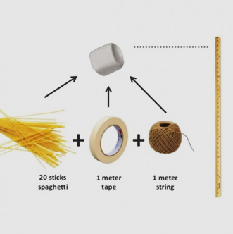
Задача участников состоит в том, чтобы за 18 минут создать из этих материалов максимально высокую автономную структуру, способную поддерживать зефир.

Правила выполнения задания:
- Построить наивысшую свободно стоящую структуру, т.е. она не должна ни на что опираться, кроме как стоять на столе. Длина будет измеряться от стола до кончика постройки.
- Сверху должен быть целый зефир — нельзя его откусывать или делить на части, даже если хочется :).
- Используйте столько, сколько вам нужно из выданного набора — спагетти, веревку, ленту можно ломать и резать по своему усмотрению.
- На все про все у команды есть 18 минут.
- Победителем считается команда, построившая самую высокую фигуру. Оптимальное число игроков в команде — 5 человек; число команд, участвующих в игре, может быть любым.

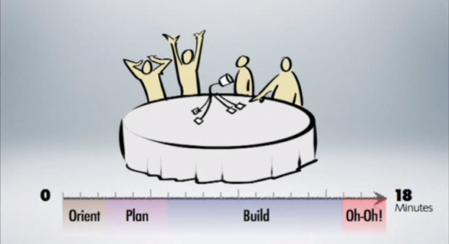

3.Завершающая часть
- Рефлексия всего тренинга: что получилось? что нет? что запомнилось больше всего? Почему? Какой опыт был получен? Нужны ли такие занятия? Для чего?

